Ход работы:
 | Из картона вырезаем шаблон окружности диаметром 10 см. | 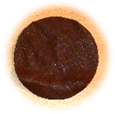
 | По шаблону обводим две окружности на коже, после чего вырезаем ножницами | 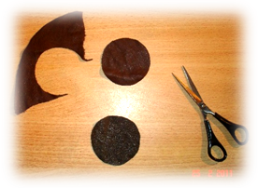
 | Далее на одной из окружностей вышиваем бисером орнамент по краю: | 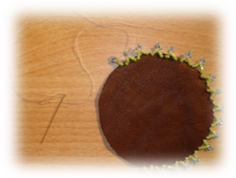
 | Сначала на тонкую леску надеваем 3 бусинки зеленого цвета, затем 4 бусинки голубого цвета | 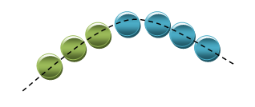
 | Делаем петлю: в первую голубую бусинку продеваем нитку, получая петлю | 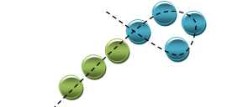
 | Надеваем опять 3 зеленых бусинки и так повторяем по всей окружности с растоянием в 1 см. | 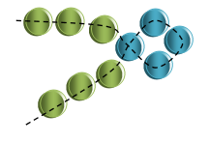
 | Делаем шаблон «глухарка» из картона. Шаблон обводим и вырезаем |   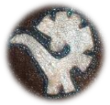
 | На окружность, которая обшитая бисером пришиваем глухарку, декорируя бисером |   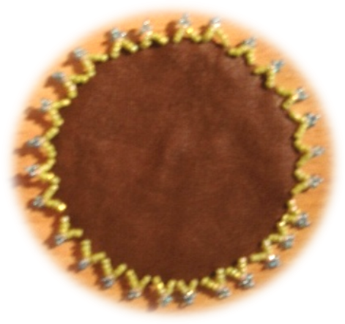
 | Нарезаем тонкой полоской мех резаком по гладкой стороне шириной 0,5 см. Приклеиваем мех к картону. Соединяем все детали | 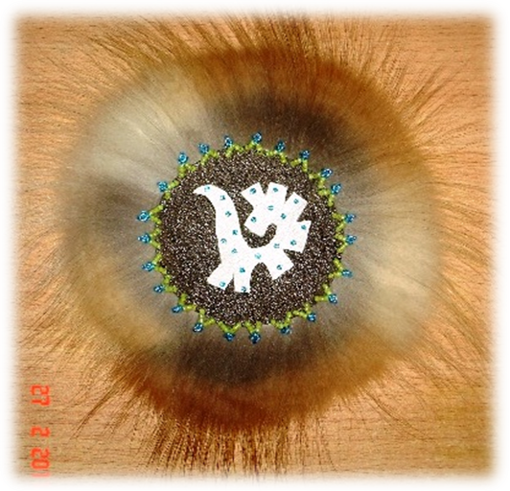
ИСПОЛЬЗУЕМАЯ ЛИТЕРАТУРА:
1. Афонасьева М.А. Школа рукоделия, Москва, 1999.
2. Воронова Е.В. Оберег который всегда с тобой// www titul_lutit. ru
3. Иванов И.Л. Югра- день за днём, Северосибирское региональное книжное издательство, 1999г
4. Шешкин П.Е. Мансийский орнамент, софт дизайн, 2003г.

